1.元素偏移和大小
1. offsetTop offsetLeft offsetParent
offsetTop 获取当前元素到祖宗元素的top方向的距离(没有父节点，相对于body)
offsetLeft 获取当前元素到祖宗元素的left方向的距离(没有父节点，相对于body)
offsetParent距离元素最近的一个具有定位的祖宗元素（relative，absolute，fixed），若祖宗都不符合条件，offsetParent为body。

如下图所示：获取child的offsetTop，图1的offsetParent为father，图2的offsetParent为body。
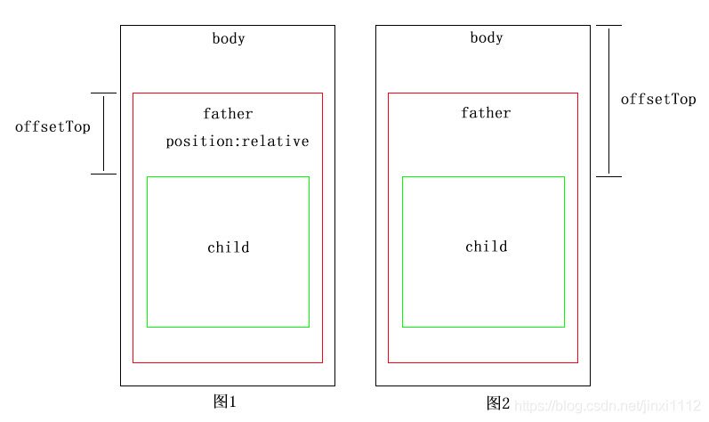

计算某个元素距离顶部的距离
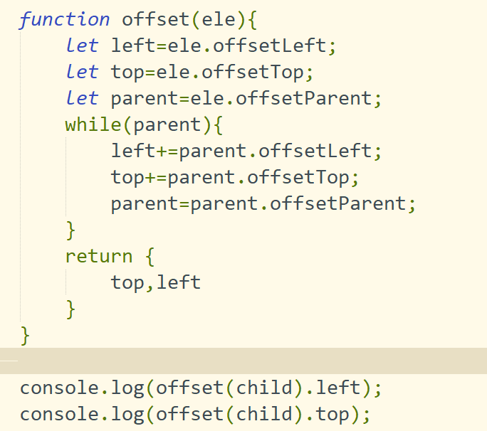
用于获取某个元素相对于视窗(可视区域)的位置集合。集合中有top, right, bottom, left等属性。
1.语法：这个方法没有参数。
let rectObject = ele.getBoundingClientRect();
2.返回值类型：
rectObject.top：元素上边到视窗上边的距离;
rectObject.right：元素右边到视窗左边的距离;
rectObject.bottom：元素下边到视窗上边的距离;
rectObject.left：元素左边到视窗左边的距离;

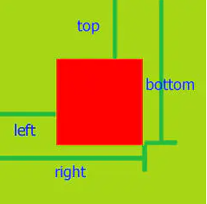
2.盒子模型
https://www.jianshu.com/p/cc2bc404269b
盒模型是CSS中重要的一个概念，但是在以前IE5.5以及更早的IE浏览用的不是标准盒模型，我们称之为IE盒模型。
先说重要的区别：
两者的区别在于content的不同，IE盒模型的content包括border、padding
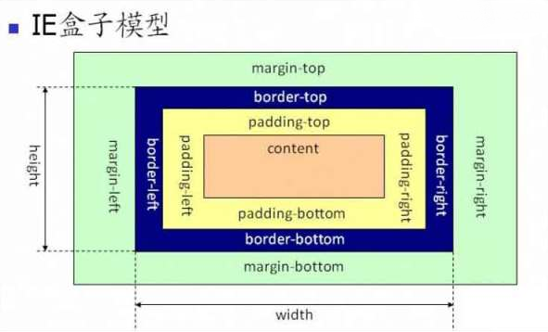
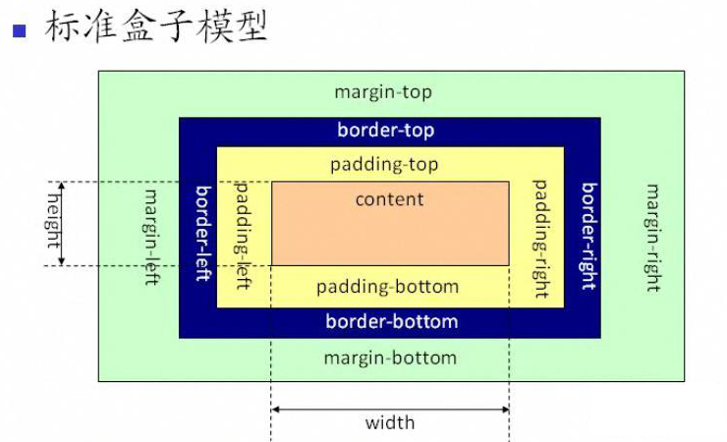
语法：
box-sizing:border-box || content-box || inherit
- 当使用content-box时：页面将采用标准模式来解析计算，content-box也是默认模式
- 当使用border-box时，页面将采用怪异模式解析计算，怪异模式也称为IE模式
- 当使用inherit时：页面将从父元素继承box-sizing的值
3. offsetWidth/offsetHeight
cliectWidth/cliectHeight
clientTop/clientLeft

content内容宽度: IE就是content，标准就是width
content内容高度: IE就是content，标准就是height

offsetWidth 水平方向 content内容宽度+ 左右padding + 左右border
offsetHeight 垂直方向 content内容高度 + 上下padding + 上下border

clientWidth水平方向 content内容宽度 + 左右padding -滚动条的宽度（如果有）
clientHeight 垂直方向 content内容高度 + 上下padding-滚动条的高度（如果有）

页面可视区域的宽度
document.documentElement.clientWidth || document.body.clientWidth(兼容IE低版本）

clientTop：上边框的宽度
clientLeft：左边框的宽度

要加上边框的宽度
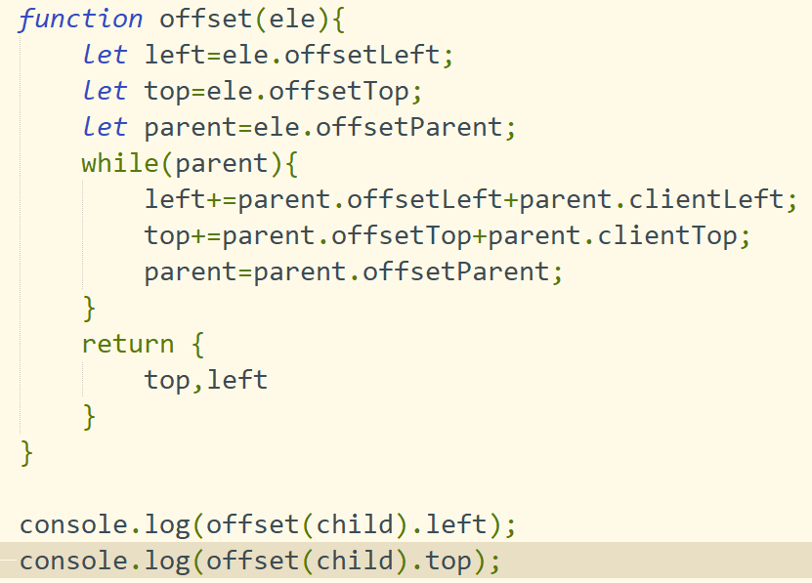

4. scrollWidth scrollHeight
https://www.cnblogs.com/pengshengguang/p/8021743.html
scrollWidth 对象的实际内容的宽度,不包边线宽度,会随对象中内容超过可视区后而大。
scrollHeight 对象的实际内容的高度,不包边线宽度,会随对象中内容超过可视区后而大。

区别：
scrollWidth：对象的实际内容的宽度，不包边线宽度，会随对象中内容超过可视区后而变大。
clientWidth：对象内容的可视区的宽度，不包滚动条等边线，会随对象显示大小的变化而改变。
offsetWidth：对象整体的实际宽度，包滚动条等边线，会随对象显示大小的变化而改变

情况1：
元素内无内容或者内容不超过可视区，滚动不出现或不可用的情况下。
scrollWidth=clientWidth，两者皆为内容可视区的宽度。
offsetWidth为元素的实际宽度。
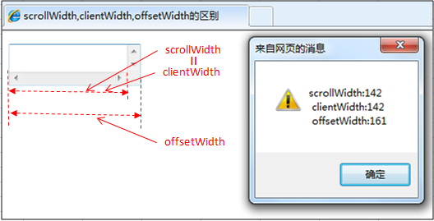
情况2：
元素的内容超过可视区，滚动条出现和可用的情况下。
scrollWidth>clientWidth。
scrollWidth为实际内容的宽度。
clientWidth是内容可视区的宽度。
offsetWidth是元素的实际宽度。
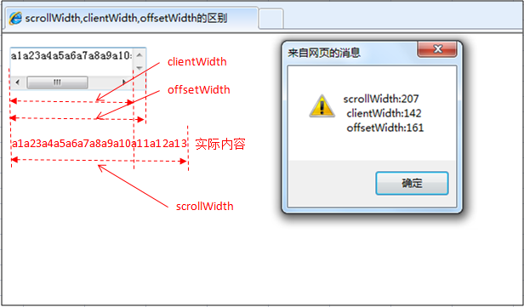

5. scrollTop scrollLeft （返回顶部案列）

scrollTop 返回文档的滚动top方向的距离（当窗口发生滚动时值改变）
scrollLeft 返回文档的滚动left方向的距离（当窗口发生滚动时值改变）

兼容(用或运算）

document.documentElement.scrollTop || document.body.scrollTop
document.documentElement.scrollLeft || document.body.scrollLeft

onscroll : 滚动事件，当页面滚动时会出发
window.onscroll/document.onscroll
<script>
window.onscroll=function(){
var topa=document.documentElement.scrollTop||document.body.scrollTop;
console.log(topa);
}
</script>
返回顶部案列：
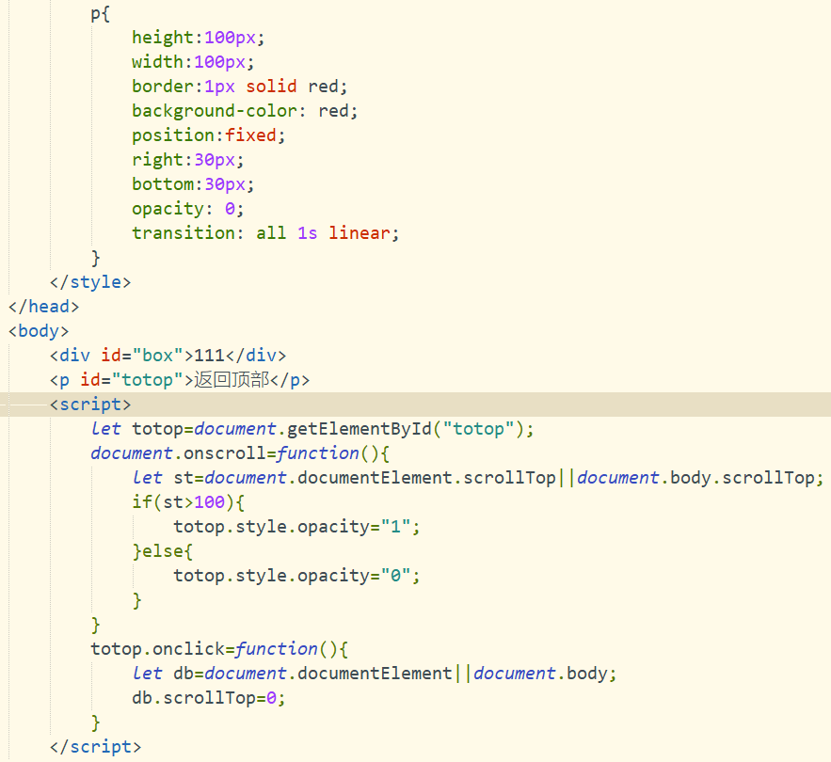6. getComputedStyle() 获取css样式，（浏览器经过计算的样式）
https://www.runoob.com/w3cnote/window-getcomputedstyle-method.html
用法：
getComputedStyle(element).width

var child=document.querySelector(".child");
console.log(getComputedStyle(child).width);

只能操作内嵌样式-->style里面的单个属性(HTML DOM)
//简单内嵌获取
console.log(div.style.border);
//简单内嵌设置
div.style.border="10px solid blue";

//获取 所有方法设置的样式（兼容）
console.log(div.currentStyle.color);//IE6-8
console.log(div.currentStyle.fontSize);//IE6-8

console.log(getComputedStyle(div).color);
console.log(getComputedStyle(div).fontSize);

//设置 所有方法样式--->只能设置内嵌 内嵌>内部和外部
div.style.color="pink";

批量设置元素样式
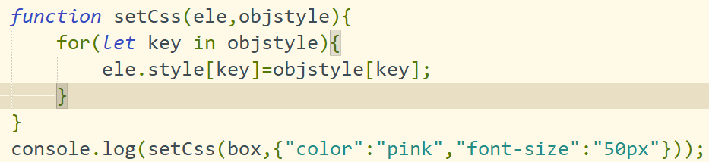

获取某个元素样式
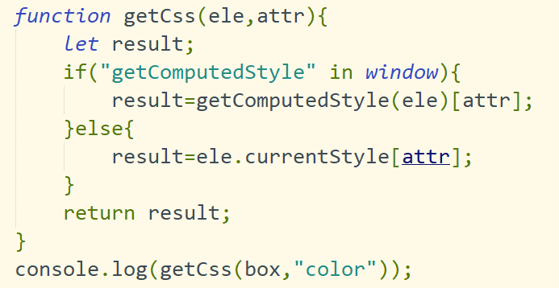

补充：移动端css知识
vm,vh,calc()
100vw是100%的页面宽度 50vm是50%的页面宽度
100vh是100%的页面高度 50vh是50%的页面高度
width: calc(50vw - 20px)
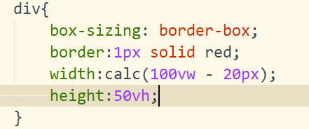

7.类库封装
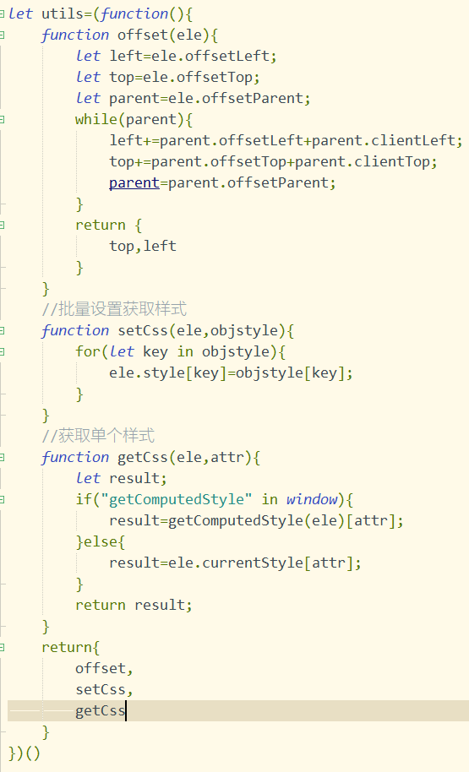

使用：
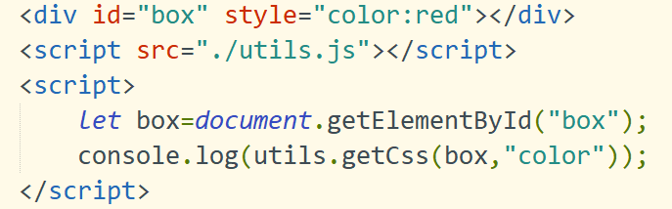

8.图片懒加载
图片的懒加载
为了让请求图片的资源不占用页面的渲染，把图片的请求放在页面渲染完成之后。可以加快页面的渲染速度
给img包上一个div，用来占位，占位时可以放一个默认图片，这个默认图片要求要很小很小，或者加背景颜色。
最开始不给img的src放真实路径，把真实路径存在自定义行内属性(data-src)，并且不让图片显示。
页面渲染完成之后，再把存在行内属性上的真实路径给src。

注意：window.onload 监听页面渲染，当页面渲染完成之后，就会触发该事件

1.基础版：
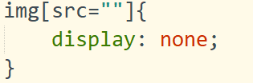
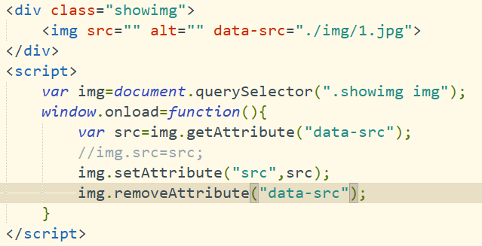
2. 进阶版---》要监听图片是否加载出来（img.onload）

图片的onload事件来检测图片地址是否正确
img.onload是图片加载完成之后触发的事件
如果地址不正确不会触发img.onload事件
img.onload = function() {
console.log(123);
}
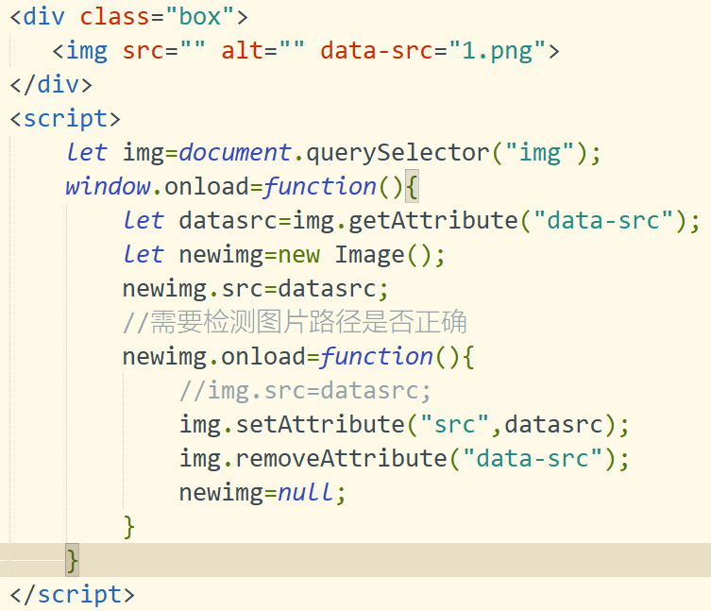

练习题：实现图片上拉加载
//1.图片底部距离容器的高度=获取图片容器的高度+图片距离顶部的高度
//2.当前滚动到你所看到的高度=获取滚动条滚动的高度+页面可视区域的高度
// 当前滚动到你所看到的高度>当前滚动到你所看到的高度,就要显示图片

<!DOCTYPE html>
<html>
<head>
<meta charset="utf-8">
<title></title>
<style>
*{
margin:0;
padding:0;
}
.showimg{
margin:1000px auto;
height:450px;
width:300px;
border:1px solid red;
background: url(./img/default.gif) no-repeat #ddd center;
}
img[src=""]{
display: none;
}
img{
height:450px;
width:300px;
}
</style>
</head>
<body>
<div class="showimg">
<img src="" alt="" data-src="./img/1.jpg">
</div>
<script src="js/utils.js"></script>
<script>
//1.图片底部距离容器的高度=获取图片容器的高度+图片距离顶部的高度
//2.当前滚动到你所看到的高度=获取滚动条滚动的高度+页面可视区域的高度
// 当前滚动到你所看到的高度>图片底部距离容器的高度,就要显示图片

var img=document.querySelector(".showimg img");
var showimg=document.querySelector(".showimg");
imgbottomTotop=showimg.offsetHeight+utils.offset(showimg).top;

window.onscroll=function(){
let scrollt=document.documentElement.scrollTop||document.body.scrollTop;
let cheight=document.documentElement.clientHeight||document.body.clientHeight;
let cheightscroll=scrollt+cheight;
if(cheightscroll>imgbottomTotop){
if(img.isload){return;}
showimg();
}
}

var showimg=function showimg(){
var src=img.getAttribute("data-src");
console.log(src);//null
var newImg= new Image();
newImg.src=src;
newImg.onload=function(){
//img.src=src;
img.isload=true;//每次显示完图片，下次就不用在获取data-src显示，会报错
img.setAttribute("src",src);
img.removeAttribute("data-src");
newImg=null;
}
}
</script>
</body>
</html>

ES6 ： IntersectionObserver(可以做瀑布流)
// IntersectionObserver:ES6新的监听器API，能够监听一个或者多个盒子和浏览器可视窗口的交叉信息，只要盒子和可视窗口的交叉信息发生变化，则监听器就会被触发，我们可以做一些自己想做的事情
let box = document.querySelector('#box');

/* let ob = new IntersectionObserver(changes => {
// 当监听的元素和可视窗口交叉信息发生改变的时候触发执行
// + changes记录每一个被监听的元素和可视窗口的交叉信息（数组）
// 每一项记录的信息
// boundingClientRect:{...} 元素和可视窗口的交叉信息
// isIntersecting:false 记录当前元素是否出现在可视窗口中（默认一露头就算）
// target:... 监听的这个DOM元素对象
// 触发：
// + 监听DOM元素后触发一次
// + 刚一进入视口 触发一次
// + 完全离开视口 触发一次
console.log(changes);
});
// 监听DOM元素 unobserve就是移除监听
ob.observe(box); */

let ob = new IntersectionObserver(changes => {
// 交叉状态改变，就会被触发执行
console.log(changes);
}, {
// 控制一露头算交叉状态改变0 还是完全出现才算交叉状态改变1
threshold: [1]
});
ob.observe(box);

// 停止观察ob.unobserve(element);

